陈文华_非线性扰动观测器
- 问题描述
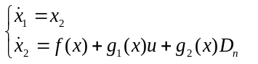
这里f(x) g1(x) g2(x) 都是标量

那么
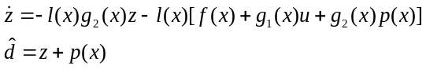 (2)
其中p(x)是用来被设计的非线性项

而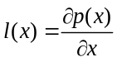

那么式(2)就是非线性扰动观测器表达式:

实际上 f(x)是矢量 2*1 g(x)是矢量2*1
p(x)是一个标量 l(x)为什么能写成偏p偏x呢 l(x)是一个1*2的行向量
x_dot是一个列向量 所有p(x)=l(x)*x_dot 是标量

实际上在陈文华的文章中lx应该是一个方正，
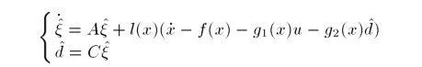
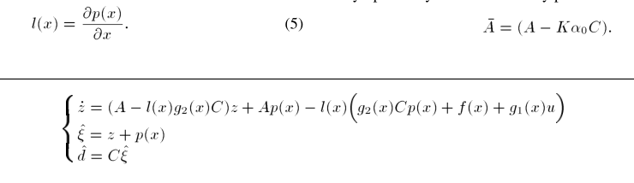
Z是一个m个通道的，因为第一个通道假设是没有扰动的，假设扰动是线性外生扰动产生的
It is supposed that the disturbance is generated by an linear exogenous system

